Министерство образования Российской Федерации

Пензенский государственный университет

Кафедра «Вычислительная техника»

**ПОЯСНИТЕЛЬНАЯ ЗАПИСКА**

к курсовому проекту по курсу

«Технологии разработки программного обеспечения»

на тему: «Проверка use-cases программного продукта»

Выполнил:

студент группы 17ВВ2

Безжонов Р.Д.

Проверили:

Эпп В.В.

Пенза 2020

**Цель:** тестирование собственного кода.

**Блок функционального тестирования:**

|  |  |  |  |  |  |  |  |
| --- | --- | --- | --- | --- | --- | --- | --- |
| Проверяется:  Документ: Техническое задание. Глава 3. Пункт 1. | | | | | | | |
| Дата создания: 7.04.2020 | | | | Дата модификации: | | | |
| № теста | Приоритет | Идея теста | Входная  информация | | Процедура  выполнения | Ожидаемый результат | Полученный  результат |
| ПФ.1 | - | Проверить правильность вывода графика с областями попадания точки | нет | | Запустить исполняемый файл программы | Прорисованы система координат и области попадания точки в графическом интерфейсе пользователя | Прорисованы система координат и области попадания точки в графическом интерфейсе пользователя |

|  |  |  |  |  |  |  |  |
| --- | --- | --- | --- | --- | --- | --- | --- |
| Проверяется:  Документ: Техническое задание. Глава 3. Пункт 2. | | | | | | | |
| Дата создания: 7.04.2020 | | | | Дата модификации: | | | |
| № теста | Приоритет | Идея теста | Входная  информация | | Процедура  выполнения | Ожидаемый результат | Полученный  результат |
| ПФ.2 | - | Проверить возможность ввода координат с функцией рандом | нет | | Запустить исполняемый файл программы на графическом интерфейсе нажать кнопку «Ввод Рандомных координат» | Сгенерированные в допустимом интервале координаты и правильно определенная область попадания точки | Полученные координаты (4,24; 6,47) и правильно определенная зона 4 |

|  |  |  |  |  |  |  |  |
| --- | --- | --- | --- | --- | --- | --- | --- |
| Проверяется:  Документ: Техническое задание. Глава 3. Пункт 3. | | | | | | | |
| Дата создания: 7.04.2020 | | | | Дата модификации: | | | |
| № теста | Приоритет | Идея теста | Входная  информация | | Процедура  выполнения | Ожидаемый результат | Полученный  результат |
| ПФ.3 | - | Проверить возможность ввода координат из текстового файла. | Координаты (4,5;6,3) | | Записать координаты в файл в формате «Х;Y», запустить исполняемый файл. В клиентской части нажать «Чтение координат из файла» | Считанные верно координаты и правильно определенная по ним зона попадания. | Полученные координаты (4,5;6,3) и правильно определенная зона попадания 4. |

|  |  |  |  |  |  |  |  |
| --- | --- | --- | --- | --- | --- | --- | --- |
| Проверяется:  Документ: Техническое задание. Глава 3. Пункт 4. | | | | | | | |
| Дата создания: 7.04.2020 | | | | Дата модификации: | | | |
| № теста | Приоритет | Идея теста | Входная  информация | | Процедура  выполнения | Ожидаемый результат | Полученный  результат |
| ПФ.4 | - | Проверить возможность ввода координат из текстового файла. | Координаты (4,5;6,3) | | Записать координаты в файл в формате «Х;Y», запустить исполняемый файл. В клиентской части нажать «Чтение координат из файла» | Считанные верно координаты и правильно определенная по ним зона попадания. | Полученные координаты (4,5;6,3) и правильно определенная зона попадания 4. Вывод сообщения на экран и в текстовый файл. |

|  |  |  |  |  |  |  |  |
| --- | --- | --- | --- | --- | --- | --- | --- |
| Проверяется:  Документ: Техническое задание. Глава 3. Пункт 4. | | | | | | | |
| Дата создания: 7.04.2020 | | | | Дата модификации: | | | |
| № теста | Приоритет | Идея теста | Входная  информация | | Процедура  выполнения | Ожидаемый результат | Полученный  результат |
| ПФ.5 | - | Проверить возможность ввода координат в графическом режиме мышью. | Координаты (4;4) | | Запустить исполняемый файл. В клиентской части нажать на область графика в точку для анализа. | Считанные верно координаты и правильно определенная по ним зона попадания. | Полученные координаты (3,992;4,101) и правильно определенная зона попадания 2. |

**Блок тестирования надежности:**

|  |  |  |  |  |  |  |  |
| --- | --- | --- | --- | --- | --- | --- | --- |
| Проверяется:  Документ: Техническое задание. Глава 3. Пункт 5. | | | | | | | |
| Дата создания: 7.04.2020 | | | | Дата модификации: | | | |
| № теста | Приоритет | Идея теста | Входная  информация | | Процедура  выполнения | Ожидаемый результат | Полученный  результат |
| ПН.1 | - | Проверить возможность вывода сообщения с информации о принадлежности точки. | Координаты (4;5) | | Запустить исполняемый файл. В клиентской части ввести координаты нажать на кнопку «Определить». | Считанные верно координаты и правильно определенная по ним зона попадания. | Полученные координаты (4;5), правильно определенная зона попадания 2, выведено сообщение «Точка находится в области 2». |

|  |  |  |  |  |  |  |  |
| --- | --- | --- | --- | --- | --- | --- | --- |
| Проверяется:  Документ: Техническое задание. Глава 3. Пункт 6. | | | | | | | |
| Дата создания: 7.04.2020 | | | | Дата модификации: | | | |
| № теста | Приоритет | Идея теста | Входная  информация | | Процедура  выполнения | Ожидаемый результат | Полученный  результат |
| ПН.2 | - | Проверить вывод сообщения с информации о неверном формате ввода координат. | Координаты (1,f;-) | | Запустить исполняемый файл. В клиентской части ввести координаты нажать на кнопку «Определить». | Считанные координаты и вывод сообщения «Информация: неверно задан формат координат (формат Х;Y)». | Выведено сообщение «Информация: неверно задан формат координат (формат Х;Y)», принадлежность точки не проверялась. |

|  |  |  |  |  |  |  |  |
| --- | --- | --- | --- | --- | --- | --- | --- |
| Проверяется:  Документ: Техническое задание. Глава 3. Пункт 7. | | | | | | | |
| Дата создания: 7.04.2020 | | | | Дата модификации: | | | |
| № теста | Приоритет | Идея теста | Входная  информация | | Процедура  выполнения | Ожидаемый результат | Полученный  результат |
| ПН.3 | - | Проверить вывод сообщения с информации о пустом поле ввода координаты «Х». | Координаты (-;7) | | Запустить исполняемый файл. В клиентской части ввести координаты нажать на кнопку «Определить». | Считанные координаты и вывод сообщения «Информация: введите в поле X значение или измените формат». | Выведено сообщение «Информация: введите в поле X значение или измените формат», принадлежность точки не проверялась. |

|  |  |  |  |  |  |  |  |
| --- | --- | --- | --- | --- | --- | --- | --- |
| Проверяется:  Документ: Техническое задание. Глава 3. Пункт 8. | | | | | | | |
| Дата создания: 7.04.2020 | | | | Дата модификации: | | | |
| № теста | Приоритет | Идея теста | Входная  информация | | Процедура  выполнения | Ожидаемый результат | Полученный  результат |
| ПН.4 | - | Проверить вывод сообщения с информации о пустом поле ввода координаты «Y». | Координаты (5;-) | | Запустить исполняемый файл. В клиентской части ввести координаты нажать на кнопку «Определить». | Считанные координаты и вывод сообщения «Информация: введите в поле Y значение или измените формат». | Выведено сообщение «Информация: введите в поле Y значение или измените формат», принадлежность точки не проверялась. |

|  |  |  |  |  |  |  |  |
| --- | --- | --- | --- | --- | --- | --- | --- |
| Проверяется:  Документ: Техническое задание. Глава 3. Пункт 9. | | | | | | | |
| Дата создания: 7.04.2020 | | | | Дата модификации: | | | |
| № теста | Приоритет | Идея теста | Входная  информация | | Процедура  выполнения | Ожидаемый результат | Полученный  результат |
| ПН.5 | - | Проверить вывод сообщения с информацией о неверном формате ввода координат в файл. | Координаты 4;0.25 | | Запустить исполняемый файл. В клиентской части ввести координаты нажать на кнопку «Чтение координат из файла». | Считанные координаты и вывод сообщения «Информация: неверно задан формат координат (формат Х;Y)». | Выведено сообщение «Информация: неверно задан формат координат (формат Х;Y)», принадлежность точки не проверялась. |

|  |  |  |  |  |  |  |  |
| --- | --- | --- | --- | --- | --- | --- | --- |
| Проверяется:  Документ: Техническое задание. Глава 3. Пункт 10. | | | | | | | |
| Дата создания: 7.04.2020 | | | | Дата модификации: | | | |
| № теста | Приоритет | Идея теста | Входная  информация | | Процедура  выполнения | Ожидаемый результат | Полученный  результат |
| ПН.6 | - | Проверить вывод сообщения с информации о неверном формате координаты в поле Y. Ввод количества знаков больше допустимого | Координаты (4;0,0912) | | Запустить исполняемый файл. В клиентской части ввести координаты нажать на кнопку «Определить». | Координаты не будут введены полностью и вывод сообщения не будет совершен. | Сообщение не выведено, координаты считаны в соответствии с количеством позволенных знаков после запятой,  принадлежность точки не проверялась. |

|  |  |  |  |  |  |  |  |
| --- | --- | --- | --- | --- | --- | --- | --- |
| Проверяется:  Документ: Техническое задание. Глава 3. Пункт 10. | | | | | | | |
| Дата создания: 7.04.2020 | | | | Дата модификации: | | | |
| № теста | Приоритет | Идея теста | Входная  информация | | Процедура  выполнения | Ожидаемый результат | Полученный  результат |
| ПН.7 | - | Проверить вывод сообщения с информации о неверном формате координаты в поле Х. Ввод количества знаков больше допустимого | Координаты (6,22628;0,07) | | Запустить исполняемый файл. В клиентской части ввести координаты нажать на кнопку «Проверить». | Координаты не будут введены полностью и вывод сообщения не будет совершен. | Сообщение не выведено, координаты считаны в соответствии с количеством позволенных знаков после запятой,  принадлежность точки не проверялась. |

**Блок регрессионного тестирования:**

|  |  |  |  |  |  |  |  |
| --- | --- | --- | --- | --- | --- | --- | --- |
| Проверяется:  Документ: Техническое задание. Глава 3. Пункт 10. | | | | | | | |
| Дата создания: 7.04.2020 | | | | Дата модификации: | | | |
| № теста | Приоритет | Идея теста | Входная  информация | | Процедура  выполнения | Ожидаемый результат | Полученный  результат |
| ПР.1 | - | Проверить возможность переключения способа ввода | нет | | Запустить исполняемый файл. В клиентской части нажать последовательно нажать «Ввод с клавиатуры», «Случайные координаты «Чтение из файла», «Ввод с помощью мышки» | Подсветка контейнеров с элементами, отвечающих за определенный способ ввода. | Подсветка контейнеров с элементами, отвечающих за определенный способ ввода. |

|  |  |  |  |  |  |  |  |
| --- | --- | --- | --- | --- | --- | --- | --- |
| Проверяется:  Документ: Техническое задание. | | | | | | | |
| Дата создания: 7.04.2020 | | | | Дата модификации: | | | |
| № теста | Приоритет | Идея теста | Входная  информация | | Процедура  выполнения | Ожидаемый результат | Полученный  результат |
| ПР.2 | - | Проверить возможность ввода количества знаков больше допустимого | Координаты (3,999999999999;0,090000000000) | | Запустить исполняемый файл. В клиентской части нажать «Ввод с клавиатуры» и затем в подсвеченной области ввести координаты | Координаты не будут введены полностью и вывод сообщения не будет совершен. | Координаты не будут введены полностью и вывод сообщения не будет совершен. |

|  |  |  |  |  |  |  |  |
| --- | --- | --- | --- | --- | --- | --- | --- |
| Проверяется:  Документ: Техническое задание. | | | | | | | |
| Дата создания: 7.04.2020 | | | | Дата модификации: | | | |
| № теста | Приоритет | Идея теста | Входная  информация | | Процедура  выполнения | Ожидаемый результат | Полученный  результат |
| ПР.3 | - | Проверить появление цветных точек в местах нажатия при графическом вводе | нет | | Запустить исполняемый файл. В клиентской части нажать «Ввод с помощью мышки» и затем в области графика нажать в первую «зону» | Появление красной точки на месте нажатия и правильно определенная зона попадания 1. | Появление красной точки на месте нажатия и правильно определенная зона попадания 1. |

|  |  |  |  |  |  |  |  |
| --- | --- | --- | --- | --- | --- | --- | --- |
| Проверяется:  Документ: Техническое задание. | | | | | | | |
| Дата создания: 7.04.2020 | | | | Дата модификации: | | | |
| № теста | Приоритет | Идея теста | Входная  информация | | Процедура  выполнения | Ожидаемый результат | Полученный  результат |
| ПР.4 | - | Проверить очистку поля информации при вызове исключительной ситуации и смены способа ввода. | нет | | Запустить исполняемый файл. В клиентской части нажать «Ввод с клавиатуры» ввести координату (12;12). Изменить способ ввода. | Удаление сообщения об обработанной критической ситуации при смене способа ввода. | Удаление сообщения об обработанной критической ситуации при смене способа ввода. |

|  |  |  |  |  |  |  |  |
| --- | --- | --- | --- | --- | --- | --- | --- |
| Проверяется:  Документ: Техническое задание. | | | | | | | |
| Дата создания: 7.04.2020 | | | | Дата модификации: | | | |
| № теста | Приоритет | Идея теста | Входная  информация | | Процедура  выполнения | Ожидаемый результат | Полученный  результат |
| ПР.4 | - | Проверить обработку исключительной ситуации при вводе в файл координат более, чем одной точки. | Координаты (1;1) (1;2) | | Запустить исполняемый файл. В текстовый файл входных данных ввести координаты двух точек. В клиентской части выбрать «Чтение из файла». | Вывод в информационном блоке сообщения: «Информация: в файле должны содержаться координата одной точки» | Вывод в информационном блоке сообщения: «Информация: в файле должны содержаться координата одной точки» |

|  |  |  |  |  |  |  |  |
| --- | --- | --- | --- | --- | --- | --- | --- |
| Проверяется:  Документ: Техническое задание. | | | | | | | |
| Дата создания: 7.04.2020 | | | | Дата модификации: | | | |
| № теста | Приоритет | Идея теста | Входная  информация | | Процедура  выполнения | Ожидаемый результат | Полученный  результат |
| ПР.5 | - | Проверить очистку поля результата при вызове исключительной ситуации и смены способа ввода. | т. (1;1) | | Запустить исполняемый файл. В клиентской части нажать «Ввод с клавиатуры» ввести координату (1;1). Нажать «Определить». Изменить способ ввода. | Верно определена область «1», удалено сообщение с результатом после смены способа ввода. | Верно определена область «1», удалено сообщение с результатом после смены способа ввода. |

**Блок тестирования ветвей и границ:**

В данном блоке тестов осуществлялась проверка кейсов работы графического интерфейса пользователя. Были проверены две ветви исполнения программы: использование ручного ввода и ввода координат путем чтения файла. В результате проверки был построен следующий граф:

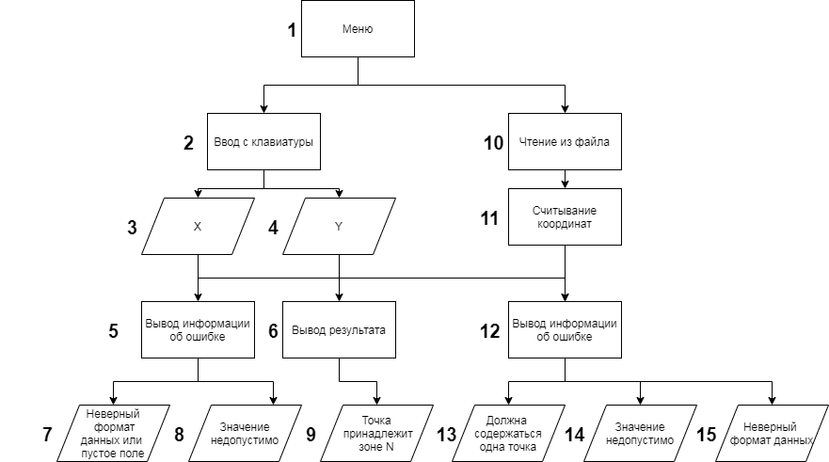

**Тесты:**

ВГ.1: проверить ветку 1-2-3-5-7

Ожидается вывод ошибки в поле «Информация» при входных данных (1.2;1,5)

Получено:

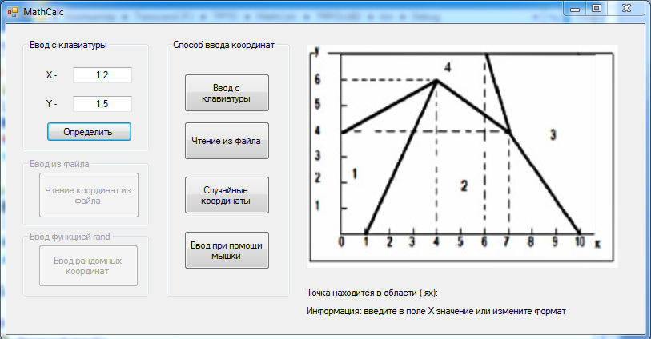

ВГ.2: проверить ветку 1-2-4-6-9

Ожидается вывод сообщения с результатом принадлежности точки (2,4;2) зоне 2.

Получено:

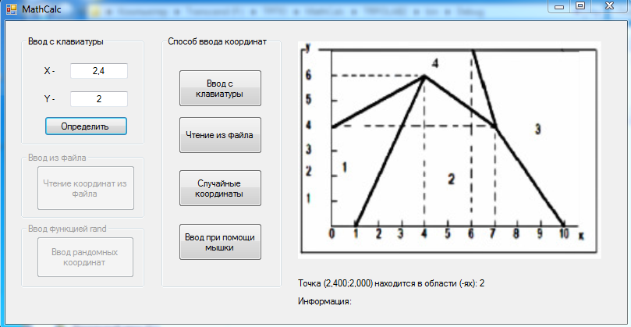

ВГ.3: проверить ветку 1-2-3-5-8

Ожидается вывод информации об ошибке «Значения недопустимы» при входных данных (12;8).

Получено:

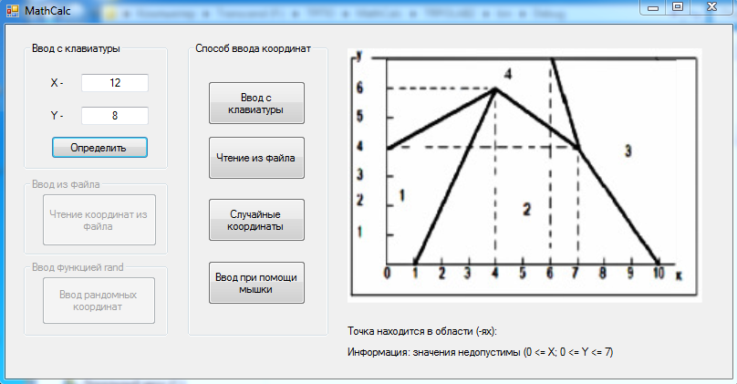

ВГ.4: проверить ветку 1-10-11-12-13

Ожидается вывод информации об ошибке «В файле должны содержаться координаты только одной точки» при входных данных в файле:

5; 3

3; 5

Получено:

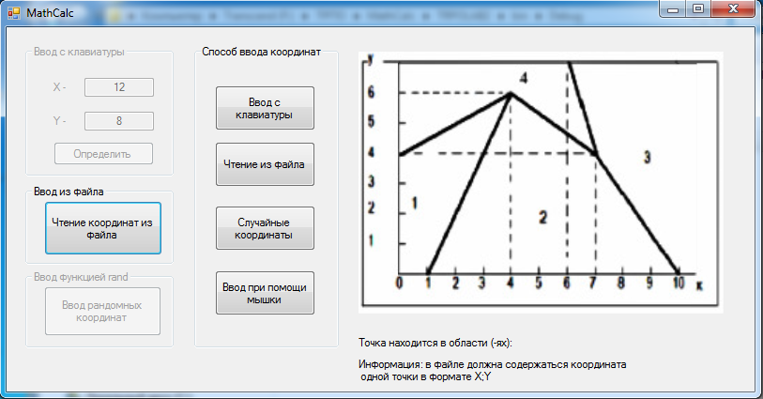

ВГ.5: проверить ветку 1-10-11-12-14

Ожидается вывод информации об ошибке «Значения недопустимы» при входных данных в файле: 12;8

Получено:

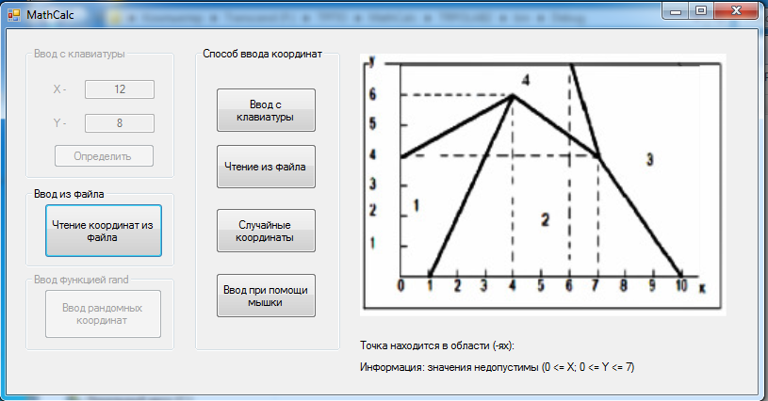

ВГ.6: проверить ветку 1-10-11-12-15

Ожидается вывод информации об ошибке «Значение в поле пусто или формат неверен» при входных данных в файле: 12; 8.2

Получено:

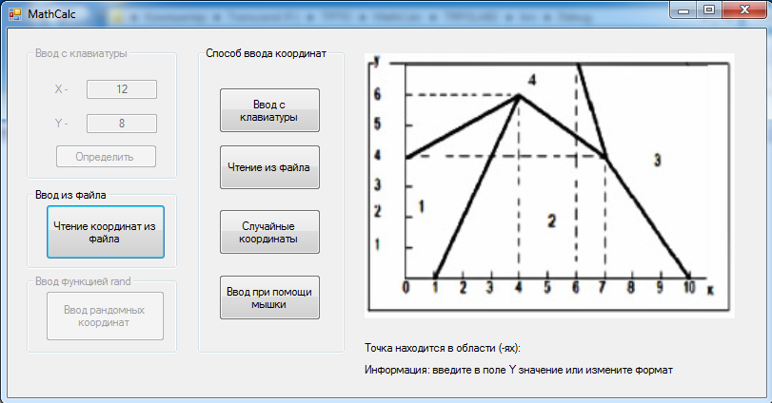

**Вывод:** в ходе лабораторной работы были изучены принципы, способы и виды тестирования кода программного продукта.